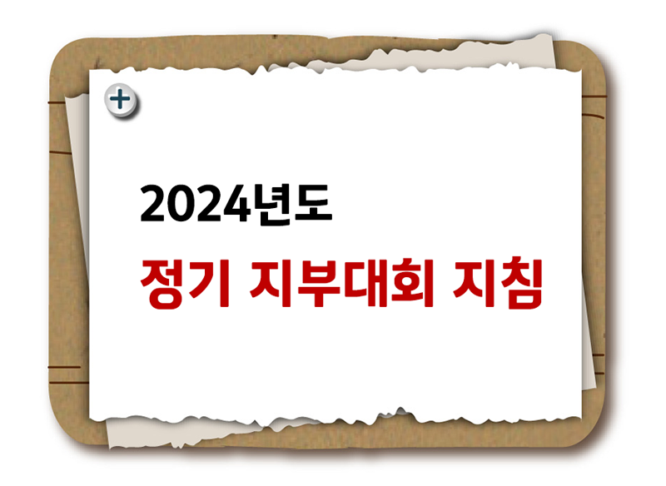
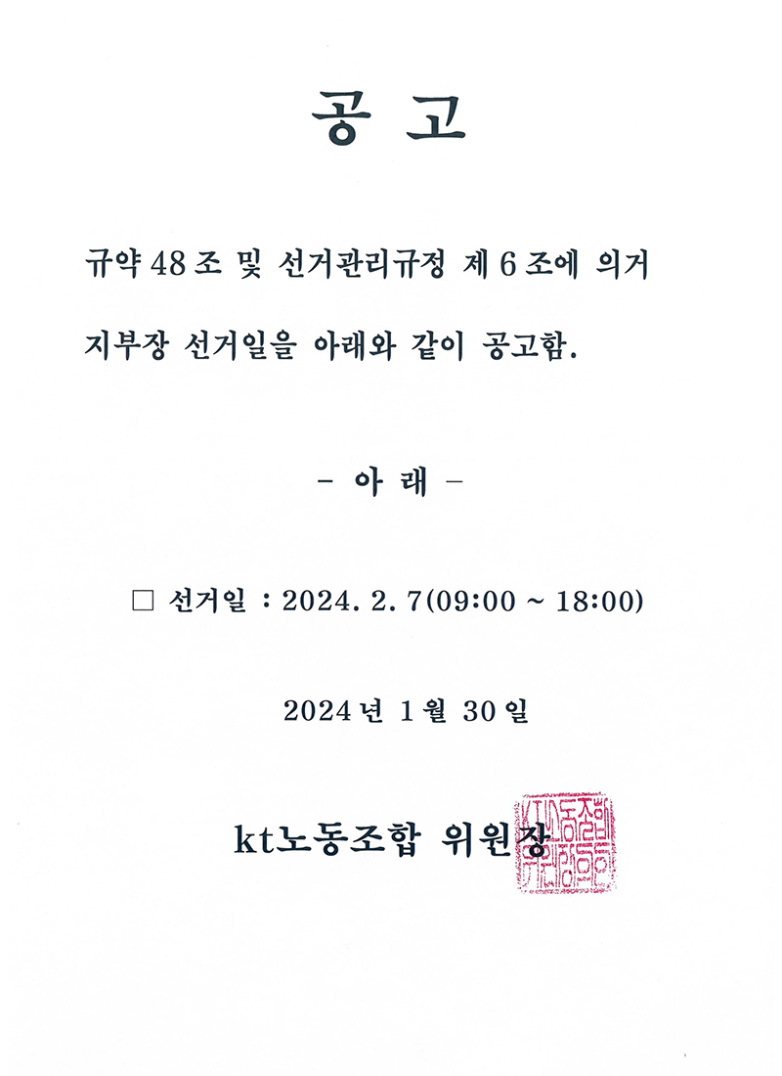
노동조합 규약 및 지방조직운영, 선거관리 규정에 따라 2024년도 정기 지부대회 지침과 관련 규정을 준수하여 전체 조합원이 참여하는 단결의 장이 될 수 있도록 만전을 기해 주시기 바랍니다.

□ 지부대회 일정 : 2024. 2. 7(수), 9시 ~ 18시
□ 대회장소 : 각 지부별 가능한 장소
□ 목적사항
- 지부장 보궐선거 (해당지부 限)
- 지부집행위원 선출 (해당지부 限)
- 대의원 선출
- 지방본부에 제출할 건의사항
- 지부운영에 관한 중요한 사항
□ 입후보 관련사항
- 대의원 및 지부장 입후보자 등록기간
2024. 1.30(화) 9시 ~ 2. 1(목) 18시까지
- 입후보자 공고기간
2024. 2. 2(금) 9시 ~ 2. 7(수) 18시까지
□ 대의원 정수 기준 : 지부별 대의원 선출인원은 소속 조합원이 200인 이하일 경우 1명, 200인 초과일 경우 200인 단위로 1인씩 선출하되, 단수 101인 이상일 경우에는 1인을 추가 선출
이번에 통합 · 신설 · 보궐 선거가 진행되는
△ 통합지부는 (서부액세스운용센터, 동안산, 서부산, 김천, 본사, 홍성) 6개 지부이며,
△ 신설지부는 (강원 / 전북 / 충북법인고객본부, 강남ICT기술담당, 남수원, 서부코어운용센터, 기술혁신부문, NW코어망본부) 8곳이고,
△ 보궐선거가 치러지는 지부는 (서초, 개봉, 서인천, 국제전화국, 부산코어운용센터) 5곳이다.
한편, 서부지방본부는 위원장 선출도 2월 7일 투표가 함께 진행된다.
2024 정기 지부대회 및 지부장 선출 공고
2월 7일(수) 9시 ~ 18시까지, 각 지부별 가능한 장소
[제15 – 12호]
2024년 1월 30일(화)
2024년 통합·신설·보궐지부
지부장 선출 공고

